面临众多的选择与改变，如何建设领导者心智模式？
这是一个飞速发展、瞬息万变的时代。作为领导者，面临着众多的选择与改变。最根本的变革，就在于领导者要打破自身的桎楛，重新建立全新的心智模式，那样才能更好地应对日新月异的外部环境。

【接纳正面信息】

每天都有大量的信息进入人的大脑。如果正面的信息居多，人的大脑和精神就会处于正面状态，如果负面的信息多，那么人的大脑和精神就会处于负面状态。要积极地接纳正面的东西，那么人的正面思考能力就会越强。

潜意识的注入，对于人的心理会产生暗示。这些都会对人产生显著的效果，简直就是立竿见影。

【只说正面语言】

领导者的一言一行，都会对别人产生一定的影响。每一个暗示和动作，都有助于潜在能量和潜在意识的开发。不管何时，领导者千万要切记，想尽办法说正面语言，不带转折词。脸上要微笑，嘴里多赞美。

每天要把所有赞美的词都说出来。微笑从假笑开始，不断暗示自己要保持微笑，形成习惯后就成真笑了。

【看到自我盲区】

自我盲区，就是别人知道的，而自己却不知道。有的领导干部就存在一些这样的问题。别人能看到的管理漏洞，可他自己却看不到，居然一点都没察觉，于是自己便陷入十分危险的区域。要善于看到自己的盲点，然后进行针对性的学习，弥补自己的不足。

【学会退出画面看画】

在领导者的管理中，退出画面看画，那是至关重要的。现在的很多人，特别是高管，不愿意退出来看，总是在画里面走不出来，在那里欣赏自己制定的战略。如果能退出画面看画，那么会看到更广阔、更深远的东西。

【修炼宁静的心灵】

在任何时间里，都可以练习宁静的心灵。早晨起床后，给自己几分钟祈愿，喊几声积极的口号。这对身体有好处，尤其是能使心态变得积极。晚上睡觉的时候，不要立马倒下就睡，告诉自己先做十几分钟的修炼，就为心灵的宁静。

净空自己的心灵，想轻松就轻松，想放下就放下，想退出时就退出。

【锻炼自己的生物钟】

进行心灵的修炼，就要严格地遵守时间。如果在中午进行训练，那么以后永远都选择中午。如果选择晨练，那么永远都在早晨。时间久了，就会锻炼出自己的生物钟。当生物钟形成之后，就变成了一种习惯。

【积极心态的训练】

不管是做管理，还是日常生活中的锻炼，都要坚持到第21天，从而形成好习惯。坚持下去，一切问题都可以迎刃而解。心理的健康，就源于每天清晨起床后，所做的第一件事情。

在清晨醒来的时候，一定是积极和消极同时伴随着。起床后第一件事，就是进行积极心态的训练，让积极去战胜消极。对着镜子微笑一会儿，告诉自己是最棒的！

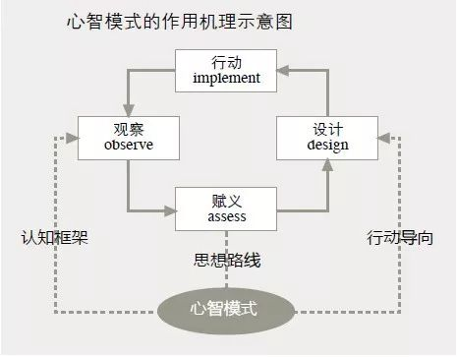

处在巨变时代，企业的核心竞争力必须与时俱进，因而带领组织创新与变革，进而主导变化，也是领导人重要任务。

有句话说：[想改变生命中的任何事，藉由思想来转换频率。]华伦? 巴菲特(Warren E. Buffett)曾经有感而发地说：[如果在击败敌人之前，先将自己击败，就有更强的力量来参与竞争，懂得放弃的人，已经握住一把创新的钥匙。]

惯性是成功最大的梦魇，对抗惯性，进行企业自我改造，是领导人不能忽视的课题。

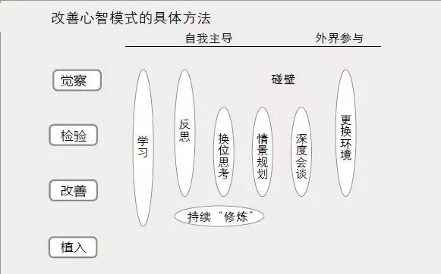

也许是在原有的基础架构上建立新的商业模式，也可能是全盘的组织重整，最终的目标都是在取得下一波竞争中的最大优势。

离开舒适区不容易，放弃手上现有的往往比创造新的更不易，但这是领导人智慧与勇气的选择，是基于战略的价值判断，是以退为进，以攻为守的策略抉择，也是创新的开始。

不满足于现状，不断地变革，就不会被潮流或竞争者所追赶，甚至淹没，从英特尔、IBM、HP 、奇异、摩托罗拉等成功企业的例子中，都可以看出他们藉由计划性的放弃与创新，以争取研发与市场战略的制高点。

身为现代企业领导人，在拥有全球化视野、设定宏大的目标、具备驾驭复杂状况的能力，以及展现团队合作的执行力与领导力之际，还得保持灵活与动态思维来对抗惯性，持续在组织文化中植入创新因子。

因为领导者的作为，永远不只是个人的事，企业将因他的一言一行而改变，领头雁将决定整体雁群的方向与速度，以及能否快速而安全地抵达目的地。

成功领导人所带领的团队，通常有下列特点：

1.目标明确。
2.各司其职。
3.各负其责。
4.强调的参与感。
5.相互倾听。
6.凝聚力强。
7.沟通无碍。
8.团结互助。
9.彼此认同。

